学習プリント
（ ）
学習課題

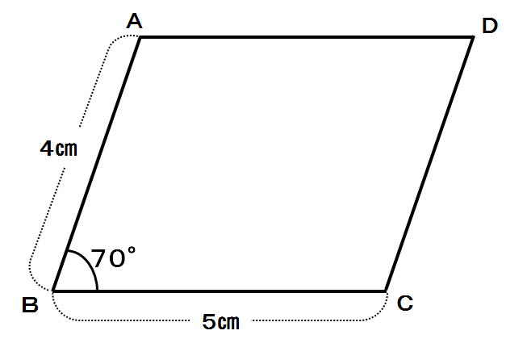
◎ と中まで、スライドにあわせてかきましょう。

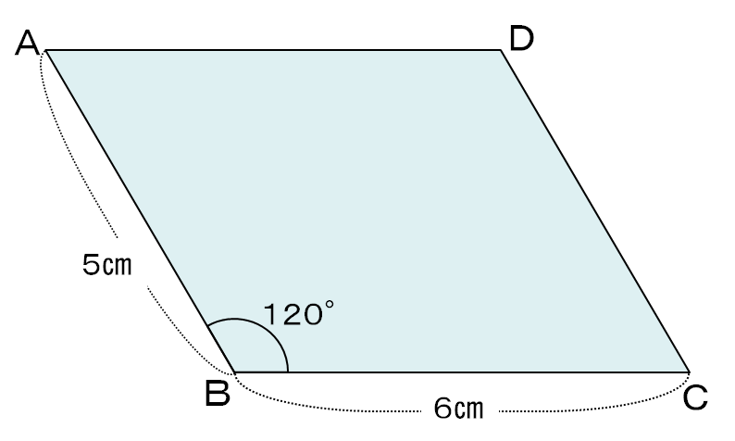
練習問題

◎ 次の平行四辺形をかきましょう。

